
2019

Projektbeskrivelse og miljøkonsekvensrapport

version 1

BILAG TIL ANSØGNING OM MILJØGODKENDELSE UDARBEJDET AF:
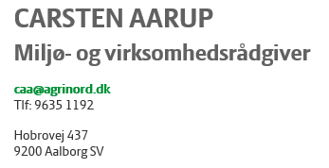

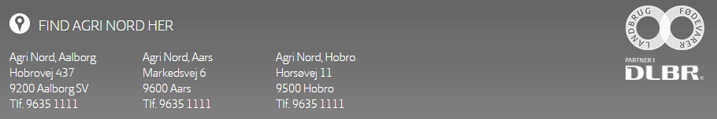

Ansøgning om miljøgodkendelse af Gråkærvej 4, 8990 Fårup

Ansøgningen er udarbejdet af:
Miljø- og virksomhedsrådgiver Carsten Aarup, cand.agro., Agri Nord.
Ansøgningen er indsendt via husdyrgodkendelse.dk skemanummer 209.529.
Version 1.

Ikke teknisk resumé
Jacob Nygaard Bjerrum søger om miljøgodkendelsen på Gråkærvej 4, 8990 Fårup i forbindelse med udvidelse af dyreholdet, etablering af goldkostald og udvidelse af produktionsarealet i den gamle kostald. Den opførte møddingsplads søges lovliggjort med denne godkendelse.
Produktionsarealet bliver efter ansøgningen udvidet til i alt 6.333 m² fordelt som vist i tabel 1.
Tabel 1. Ansøgt produktionsareal, som beregnet i husdyrgodkendelse.dk.
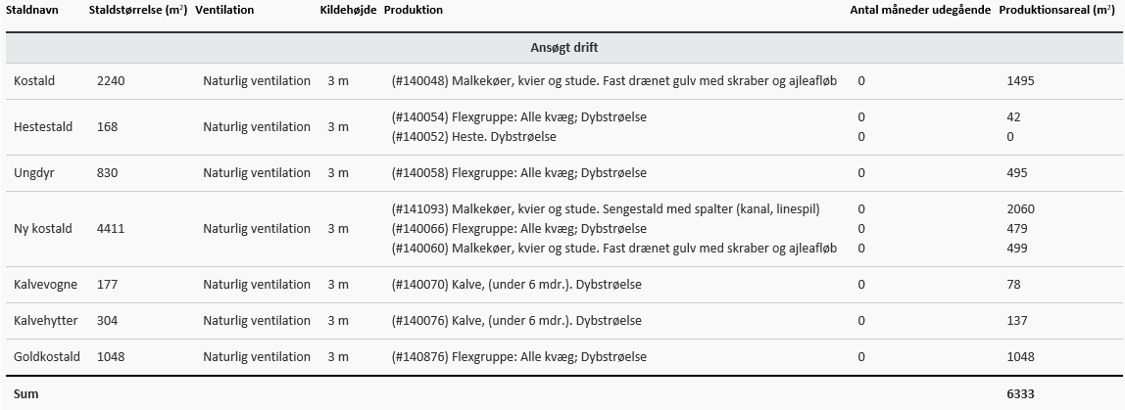
Som det fremgår af tabel 1, så søges der også til flexgruppe alle kvæg i dybstrøelsesafdelingerne med undtagelse af kalvehytterne og kalvevognene. Situationsplanen fremgår af figur 1.
Der skal også være 5 slagtesvin, som skal gå ude året rundt. De er ikke medtaget i tabel 1 da der ikke er noget fast produktionsareal til dem.
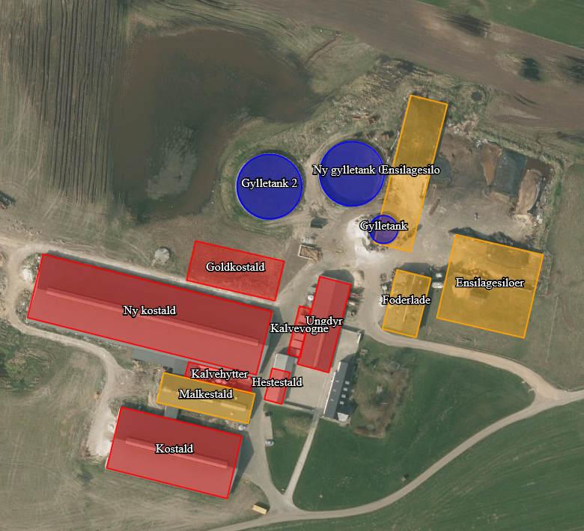
Figur 1. Situationsplan over Gråkærvej 4 som det er ansøgt i husdyrgodkendelse.dk
Ansøgningen lever op til kravet om BAT vedr. ammoniakfordampning.
Ejendommen ligger i åbent landskab med spredt bebyggelse. Den fysiske afstand til nærmeste nabo, byzone og samlede bebyggelse er tilstrækkelig stor til, at ansøgningen lever op til lugtgenekriterierne i husdyrbrugsloven.
Nord for ejendommen er der et overdrev, som ligger i kategori 2 og syd for ejendommen er Skals Å, der er i habitatområde 30, Lovns Bredning, Hjarbæk Fjord og Skals, Simested og Nørre Ådal, Skravad Bæk. I dette område er der flere kategori 1 naturområder. Ansøgningen overholder lovens krav til ammoniakpåvirkningen på disse områder.
Det vurderes at virksomheden kan drives på stedet uden væsentlige påvirkninger på miljøet i form af støj, støv, fluer, transport mv.
Med godkendelsen opnår ansøger automatisk en frist på 6 år for gennemførelse af det totale projekt og alle vilkår i den eksisterende godkendelse bliver annulleret.
Den seneste miljøgodkendelse på ejendommen blev godkendt 19/6 2018 til 686 køer, 35 kvier og 643 småkalve og tyrekalve.

Lokalisering
Ejendommen ligger i et område, der er kendetegnet ved at Skals Ådal går gennem landskabet i øst vest retning et stykke mod syd. Der er langt til nærmeste byzoner i Sdr. Onsild Stationsby, Sdr. Onsild og Fårup. Nærmeste samlede bebyggelse er Handest. Området omkring ejendommen fremgår af figur 2, hvor der også fremgår, at der er beskyttede diger og fredede fortidsminder i området.
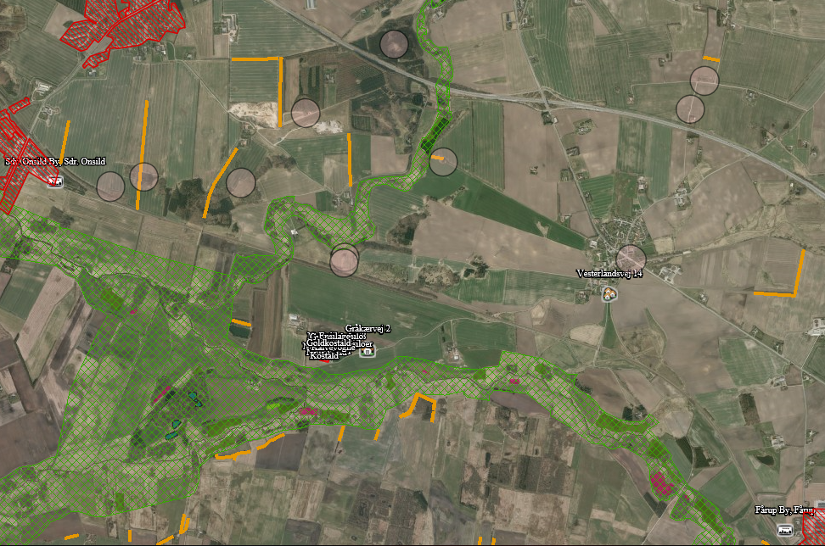
Figur 2. Byzoner er vist med rød skravering, habitatområdet omkring Skals Ådal er vist med grønne tern. Beskyttede diger er vist med gult og beskyttede gravhøje er vist med runde cirkler.
Ejendommen ligger udenfor beskyttelses- og byggelinjer. Nord for ejendommen er der et overdrev, der er beskyttet i kategori 2.
Afstandene til punkter i husdyrbrugslovens § 6 og 8 er vist i tabel 2.
Tabel 2 Afstande og afstandskrav ift. etape 2 jf. husdyrbrugsloven §§ 6 og 8
 | Afstandskrav § 6 (m) | Aktuel afstand (m)
Eksisterende eller ifølge kommuneplanens rammedel fremtidigt byzone- eller sommerhusområde | 50 | - 2400 m. til Sønder Onsild Stationsby
Område i landzone, der i lokalplan er udlagt til boligformål, institution, rekreative formål etc. | 50 | - Ca. 2 km. til Handest
Nabobeboelse | 50 | - Ca. 136 m. til Gråkærvej 2

 | Afstandskrav (m) | Aktuel afstand (m)
Ikke-almene vandforsyningsanlæg | Min. 25 | 46 m. fra ”Goldkostald” til boring 58.739
Almene vandforsyningsanlæg | Min. 50 | 3.000 m til boring 57.731 i Sønder Onsild
Vandløb, herunder dræn og søer | Min. 15 | 280 m. fra ”Goldkostald”
Offentlig vej og privat fællesvej | Min. 15 | 115 m. fra ”Goldkostald”
Levnedsmiddelvirksomhed | Min. 25 | - 25
Beboelse på samme ejendom | Min. 15 | 50 m. fra ”Goldkostald”
Naboskel | Min. 30 | 140 m. fra ”Goldkostald”

Bedriftens gyllebeholdere ligger ikke i et område hvor terrænet hælder mere end 6 grader til sø/vandløb. De ligger derfor ikke i et risikoområde og er derfor ikke omfattet af reglerne i § 21 i husdyrgødningsbekendtgørelsen om alarm eller barriere/terrænændring. Da beholderne anvendes til kvæggylle, er de heller ikke omfattet af § 22 i husdyrgødningsbekendtgørelsen om fast overdækning indenfor 300 meter af nabobeboelse.

Beliggenhed og forhold til kommuneplanlægning
Produktionsanlægget ligger i et område, der i kommuneplan 2013-2025 er udpeget som:
- 2.10 Jordbrugsmæssige interesser
- 2.11 Store husdyrbrug
- 2.12 Skov uønsket
- 2.17 Geologiske bevaringsværdier
Retningslinjen for geologiske bevaringsværdier har til målsætning at beskytte landskabsformer og blottede profiler til gavn for oplevelser, forskning og undervisning. Udvidelsen sker ved at etablere en goldkostald mellem nuværende kostald og gyllebeholdere.
Vurdering
Udvidelsen kan udføres indenfor rammerne i husdyrbrugslovens § 6 og 8. Udvidelsen kan også bringes til udførelse indenfor retningslinjerne i kommuneplanen. Byggeriet sker indenfor naturligt byggefelt og ejendomme vil derfor ikke virke meget anderledes i landskabet efter udvidelsen. Det vurderes derfor, at udvidelsen ikke vil få nogen negativ indflydelse på landskabet.
Ejendomsbeskrivelse
Den nye stald skal opføres med dybstrøelse og en skrabergang bagved det udvendige foderbord. Der udvides en smule med produktionsareal i kostald. Ellers ændres der ikke på produktionsarealet i forhold til den godkendte produktion.
Ved beregningen af produktionsarealet er foderbordet og nakkerørsarealet, samt opsamlingspladsen fratrukket jf. bekendtgørelsen.
Beregningen af produktionsarealet i ny kostald er vist i tabel 4. Af tabel 3 fremgår nakkebomsarealet i ny kostald. En byggetegning af ny kostald er vedhæftet ansøgningen.
Tabel 3. Beregning af nakkebomsareal i ny kostald.
Ny kostald, spalte del | længde | nakkebombredde | nakkebomsareal
Sengerække nord | 99 | 1,18 | 116,82
Ø nord | 79,65 | 1,8 | 143,37
Ø syd | 37,5 | 1,8 | 67,5
Sengerække syd | 56,25 | 1,18 | 66,375
I alt |  |  | 394,065
Ny kostald, fast dr gulv | længde | nakkebombredde | nakkebomsareal
Sengerække nord | 20 | 1,18 | 23,6
Ø nord | 15 | 1,8 | 27
Ø syd | 13,75 | 1,8 | 24,75
Sengerække syd | 18,75 | 1,18 | 22,125
I alt |  |  | 97,475

Tabel 4. Beregning af produktionsareal på gyllesystem i ny kostald.
Produktionsareal ny kostald, spalte | længde | bredde | areal
Grundplan | 106 | 35 | 3710
Depot, kontor, teknik mm | 15 | 7 | 105
Fodergang ved sydside | 37,7 | 2 | 75,4
Gang | 15 | 3 | 45
Foderbord | 106 | 5,2 | 551,2
Kælvningsboks, dybstrøelse | 37,7 | 12,7 | 478,79
Nakkebomsareal |  |  | 394,065
I alt |  |  | 2060,545
Produktionsareal ny kostald, dr. gulv | længde | bredde | areal
Grundplan | 20 | 35 | 700
Foderbord | 20 | 5,2 | 104
Nakkebomsareal |  |  | 97,475
I alt |  |  | 498,525

Beregning af nakkebomsarealet i kostald fremgår af tabel 5 og beregningen af produktionsarealet fremgår af tabel 6. En byggetegning af kostald er vedhæftet ansøgningen.
Tabel 5. Beregning af nakkebomsareal i kostald for hhv. ansøgt produktion og nudrift.
Kostald ansøgt | længde | nakkebombredde | nakkebomareal
Sengerække nord | 57,6 | 1,2 | 69,12
Ø nord | 49,2 | 1,7 | 83,64
Ø syd | 50,4 | 1,7 | 85,68
Sengerække syd | 64,8 | 1,2 | 77,76
i alt kostald tilbyg 1 |  |  | 316,2
kostald nudrift | længde | nakkebombredde | nakkebomareal
Sengerække nord | 51,6 | 1,2 | 61,92
Ø nord | 42 | 1,7 | 71,4
Ø syd | 50,4 | 1,7 | 85,68
Sengerække syd | 64,8 | 1,2 | 77,76
i alt kostald tilbyg 1 |  |  | 296,76

Tabel 6. Beregning af produktionsareal i kostald for hhv. ansøgt produktion og nudrift
Produktionsareal kostald ansøgt
Grundplan | 64,8 | 33 | 2138,4
Foderbord | 64,8 | 5,05 | 327,24
Nakkebomsareal |  |  | 316,2
I alt |  |  | 1494,96
Produktionsareal kostald nudrift
Grundplan | 64,8 | 33 | 2138,4
Foderbord | 64,8 | 5,05 | 327,24
Opbevaring | 7 | 14,25 | 99,75
Nakkebomsareal |  |  | 296,76
I alt |  |  | 1414,65

I ungdyrstalden er der dybstrøelsesbokse på begge sider af foderbordet og en gang på hhv. 1,2 og 1,3 meter i siderne.
Bredde af stalden er 16,5 meter. Herfra skal der så trækkes 3 meter foderbord og i alt 2,5 meter gang = 11 meter.
Stalden er 48 meter lang. Herfra skal der trækkes 4 meter som går til gangareal i sydenden (dog blot 2 meter i den vestlige side).
Produktionsareal bliver således: 5,5m*44m + 5,5m*46m = 242m+253m = 495 m².
I hestestalden er der
- 2 bokse af 2,4m*3,5m = 16,8 m²
- 2 bokse af 3,1m*4m = 24,8 m² i alt et produktionsareal på 42 m²
Kalvevogne er der 5 stk. af 4,7m*3,3m = 78 m² i alt
Produktionsarealet af kalvehytterne er beregnet i tabel 7.
Tabel 7. Beregning af produktionsareal ved kalvehytterne. Længst mod vest er der et halvtag, hvor der er 16 enkelthytter. Langs siderne står hytterne tæt, så her er der lavet en samlet betragtning.
Kalvehytter | Længde | Bredde | areal
Under halvtag (16 stk) | 1,7 | 1,2 | 32,64
Nordside | 28 | 2 | 56
Sydside | 24 | 2 | 48
i alt |  |  | 136,64

Goldkostalden bliver opført med dybstrøelse og fast ædeplads, hvor der bliver skrabet. I ansøgningssystemet er der anvendt dybstrøelse, fordi dette staldsystem ligner mest. Hele arealet er medtaget som produktionsareal. Der bliver lavet et udvendigt foderbord jf. den vedhæftede tegning af stalden.

Håndtering og opbevaring af husdyrgødning
Der findes på ejendommene kapacitet fordelt på 2 gyllebeholdere på hver 4.100 m³. Det er planen, at der hurtigst muligt skal opføres en ny gyllebeholder på Gråkærvej 6 på 4.000 m³. Der er aftale om opbevaring af husdyrgødning hos dem, som er nævnt i tabel 9.
Et muligt dyrehold på det ansøgte produktionsareal fremgår af tabel 9. Der vil være ca. 21.100 m³ flydende husdyrgødning årligt. Med en opbevaringskapacitet på i alt 19.800 m³ er der opbevaring til godt 11 måneder.
Tabel 8. Redegørelse af den forventede produktion af husdyrgødning ved det ansøgte produktionsareal. Udgangspunktet er et muligt dyrehold på det søgte produktionsareal.
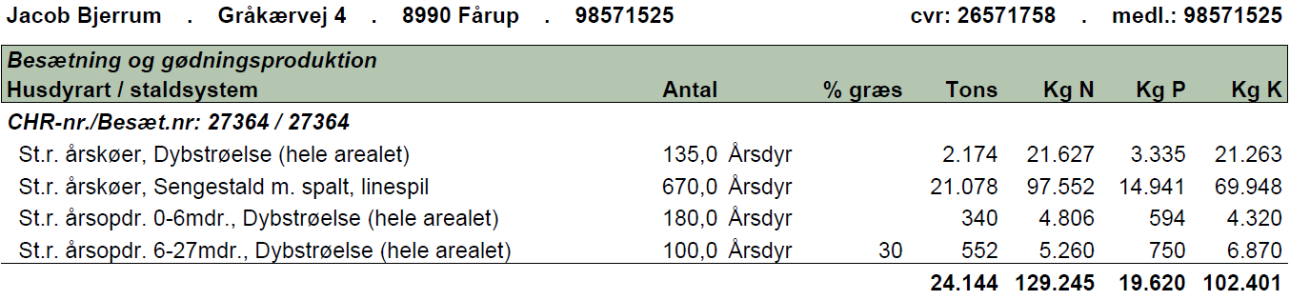

Tabel 9 Redegørelse for kapacitet til opbevaring af flydende husdyrgødning fra ejendommen.
Beholder | Kapacitet (m³) | Ejer og adresse | Overdækning
Tanke på Gråkærvej 4 | 8.200 |  | Nej
Tank på Gråkærvej 6 | 4.000 |  | Nej
Lejet tank hos I/S Peter og Ejgil Andersen | 4.600 | Østerkæret 25, 8990 Fårup | -
Lejet tank hos Niels Harlev Sørensen | 1.500 | Tåruphøjvej 11, 8830 Tjele | -
Lejet tank hos Niels Harlev Sørensen | 1.500 | Tåruphøjvej 11, 8830 Tjele | -
I alt | 19.800

Vurdering
Da der er opbevaringskapacitet til mere end 9 måneder vurderes det, at der er tilstrækkelig med opbevaringskapacitet. Dybstrøelse bliver opbevaret efter reglerne i husdyrgødningsbekendtgørelsen.

BAT niveau, ammoniak
Ejendommen skal leve op til BAT-krav, da der er en ammoniakfordampning på over 750 kg NH₃-N/år. BAT niveauet er 6.853 kg N og det faktiske ammoniaktab fra ejendommen er 6.853 kg N.
Vurdering
Der er ikke nogen tekniker, som vil være proportionale at indføre på ejendommen. Det kunne være at sætte et telt over gyllebeholderne eller implementere et forsuringsanlæg i staldene. Men ifølge Miljøstyrelsens teknologiblade og udmeldinger er det ikke proportionalt. Det vurderes at ansøgningen lever op til kravet om anvendelse af bedst tilgængelige teknologi i forhold til at reducere ammoniaktabet, da bekendtgørelsens krav er opfyldt.

Sammenhæng med andre husdyrbrug
Jacob Nygaard Bjerrum ejer ikke andre husdyrbrug.

Ammoniakemission og deposition på natur
Syd for ejendommen er der målt ammoniakdepostion på 2 naturpunkter og mod nord et kategori 2 overdrev. I figur 4 ses placeringen af naturpunkterne i forhold til staldanlægget.
Ammoniakpåvirkningen fra anlægget på punkterne fremgår af tabel 10.
Tabel 10 Resultatet af ammoniakberegningerne for etape 1 som er foretaget i husdyrgodkendels.dk.
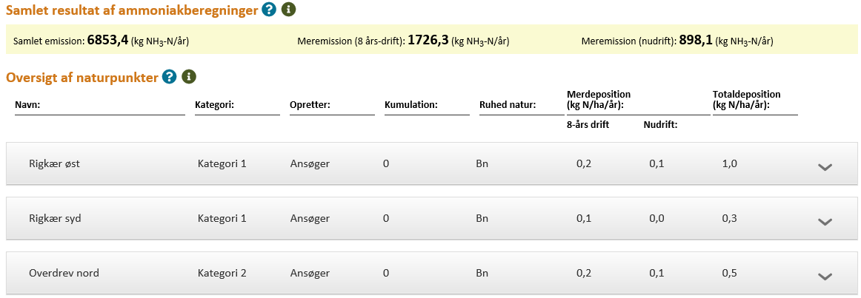
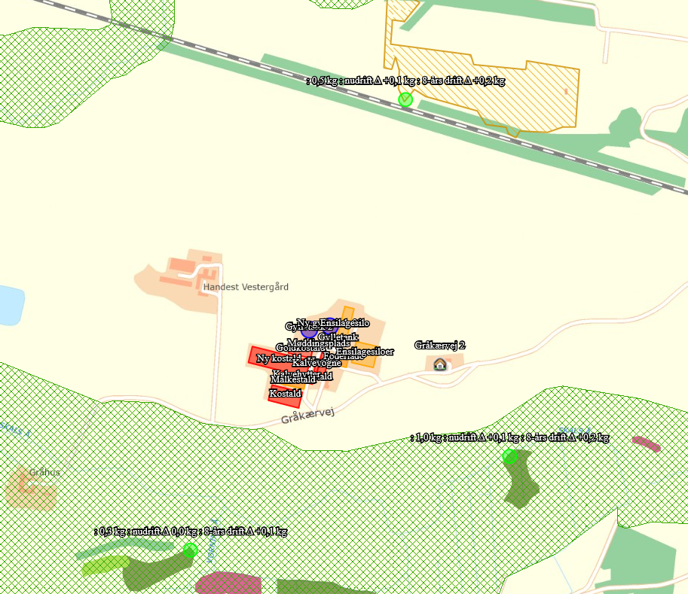
Figur 3. Kortoversigt, der viser naturpunkterne hvortil der er beregnet ammoniakdeposition. Punkterne mod syd er kategori 1 mens punktet mod nord er kategori 2
Der er ikke nogen andre husdyrbrug i nærheden, som skal medregnes i kumulation. Det nærmeste husdyrbrug på Gråkærvej 6 ligger mere end 500 meter fra naturområderne og ammoniaktabet fra denne ejendom er mindre end 1.500 kg N.
Totaldepositionen til kategori 1 naturen er 0,7 kg N/ha. Men fordi ansøgers besætning afgræsser naturområdet mod øst, så bliver grænsen 1,0 kg N/ha. Det er netop den påvirkning, som er på området med det ansøgte produktionsareal.
Det vestlige naturpunkt i kategori 1 bliver påvirket med 0,5 kg N/ha og denne påvirkning ligger indenfor den tilladte totaldeposition.
Kategori 2 naturen mod nord bliver påvirket med 0,5 kg N/ha, hvilket også ligger indenfor det ene kilo N/ha, som er tilladeligt.
Vurdering
Afskæringskriterierne i BEK 1021 af 06/07/2018 bliver overholdt for alle punkter.
Da afskæringskriterierne bliver overholdt for alle naturpunkter vurderes det, at projektet hverken i sig selv eller i sammenhæng med andre projekter hverken vil påvirke kategori 1, 2 eller 3 negativt.

Bilag IV arter, biologisk mangfoldighed og fredede arter
Der er foretaget en søgning i naturdata.dk i en radius af ca. 500 meter fra ejendommen som vist på figur 4. I søgningen blev der fundet en art (Odder) som er registreret Skals Å syd for ejendommen.
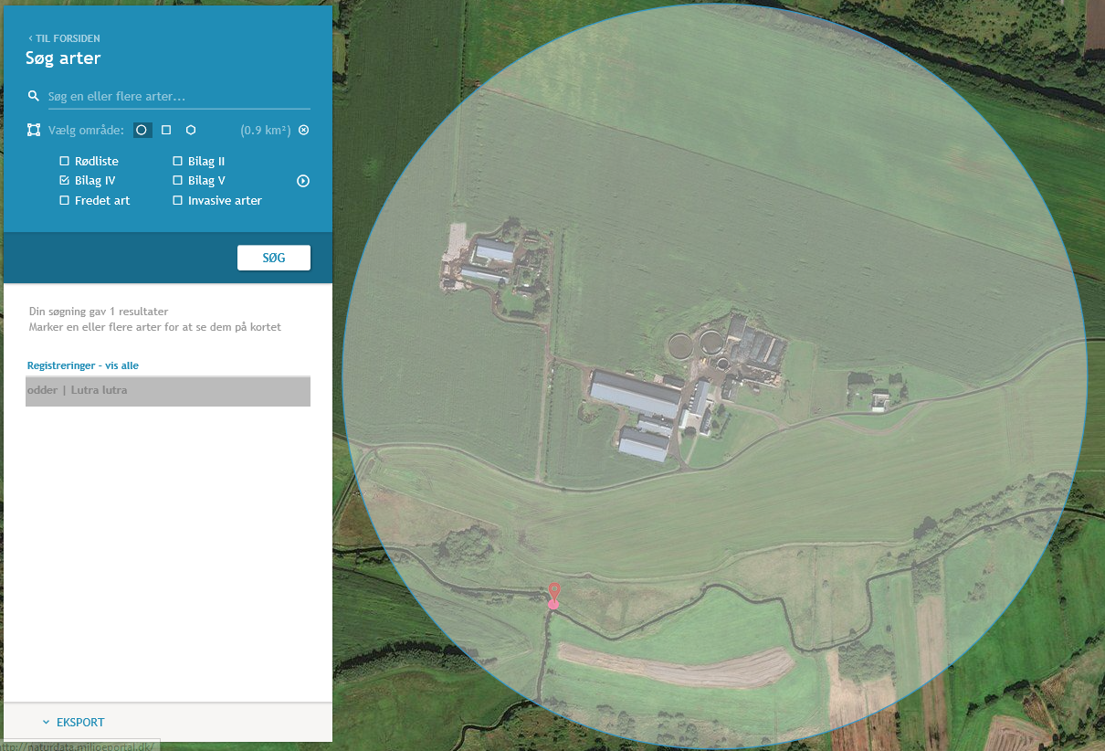
Figur 4. Området omkring ejendommen hvor der i Naturdata.dk er foretaget en søgning på bilag IV arter
Odderens største trusler er trafikken. Odderens levested bliver ikke påvirket negativt af husdyrbrug i nærheden.

Udvidelsen af bedriften vurderes derfor ikke at have en negativ effekt på arter, som er optaget på Habitatdirektivets bilag IV.

Lugeemission og andre nabogener
Ansøgningen overholder lovens lugtgenekriterier jf. tabel 11. De relevante områder er markeret i husdyrgodkendelse.dk. Som det fremgår af tabel 11, så er den gennemsnitlige geneafstand væsentlig større end lugtgeneafstanden.
Ansøger holder rent i og omkring staldene. Når der udbringes husdyrgødning, så sker det normalt som komprimeret som muligt for at mindske varigheden af påvirkningen af lokalområdet.
Tabel 11 Resultatet i lugtberegningen for etape 1 i husdyrgodkendelse.dk 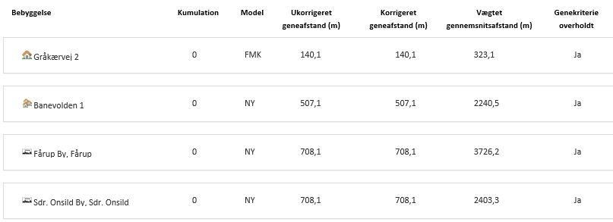
Den primære kilde til lugt fra dyreholdet er fra den naturlige ventilation i staldene. Der foreligger kun systematiske og anvendelige målinger/oplysninger om lugt fra staldanlæg. Lugt i forhold til omkringboende vurderes derfor udelukkende ud fra staldanlæg til dyrehold. Lugtgener fra opbevaringsanlæg samt ved udbringning indgår ikke i lugtberegningerne og håndteres derfor primært ved hjælp af generelle regler i husdyrgødningsbekendtgørelsen (tæt overdækning af mødding uden daglig tilførsel samt flydelag eller tæt overdækning af gyllebeholdere). Der bliver et øget produktionsareal på ca. 1.128 m² i forhold til produktionsarealet i dag. I forhold til seneste miljøgodkendelse viser beregningen, at geneafstanden bliver øget fra 125 meter til 140 meter ved denne ændring. Den vægtede gennemsnitsafstand er 323 meter.
På baggrund af ovenstående vurderes det, at husdyrbruget kan udvides/ændres som ansøgt uden at være til gene for omgivelserne.

Øvrig forurening og gener

Støv
I forbindelse med transporter til og fra ejendommen vil der kunne opleves støv. Der er asfalteret på hele ejendommen, hvorfor det vil være minimalt med støvgener fra aktiviteter her. Blanding af foder på pladsen foran foderladen kan give anledning til en smule støv, særligt i meget tørre perioder. Der bliver tilsat vand til foderblanderen og derfor vil der ikke være støvgener fra selve blandingsprocessen. Når der tippes råvare eller grovfoder i vognen kan det godt støve en smule, men ikke noget der kan blive generende for omboende, da nærmeste afstand til nabo er 200 meter.

Støjkilder
Støjkilderne er hovedsaligt malkning, pumpning af gylle og udfordring.
Lige nu bliver der malket 2 gange i døgnet. Fodring og gyllepumpning sker normalt i normal arbejdstid – dvs. i tidsrummet 7:00 – 18:00. Der blandes foder og fodres hver dag.
Kompressor og vakuumpumpe er placeret inde i malkestalden, hvorfor støjen herfra minimeres. Det vurderes ikke at give gener til omverdenen.
Foderet bliver blandet på silopladsen ved foderladen i en traktordrevet foderblander. Der sker ikke nogen ændringer i forhold til hvordan det gøres nu, men blandetiden bliver øget en øget besætning.
Gyllepumpning sker altid på hverdage og i normal arbejdstid.
Støj fra virksomhedens aktiviteter på ejendommen ændres ikke i forbindelse med den søgte ændring, men varigheden bliver øget en smule med udvidelsen af besætningen. Støjkilder er malkeanlægget og foderblander. Malkeanlægget er placeret i malkestalden og der blandes foder på pladsen foran foderladen. Den nærmeste nabo er placeret ca. 200 meter øst for foderladen, hvor foderblandingen foregår og ca. 280 meter øst for malkestalden. Da der ikke sker ændringer i placeringen af disse støjkilder, men at varigheden øges en smule, så vurderes det ikke at give støjgener til omgivelserne.

Rystelser
Der vil være kørsel med fodervognen dagligt og sæsonbaseret udbringning af husdyrgødning. Det sker med store landbrugsmaskiner. Ansøgningen ændrer dog ikke markant på antallet af transporter og vil derfor ikke bidrage til øgede gener.

Lys
I sengestalden med naturlig ventilation vil der selvfølgelig kunne forekomme lys i vinterhalvåret. I vinterhalvåret vil der være lys i kostaldene ca. 16 timer i døgnet af hensyn til dyrenes cyklusser. I tilfælde af at det naturlige lys ikke er tilstrækkeligt, vil det kunstige være ligeligt fordelt omkring den naturlige lysperiode.
Lys fra kostalden vil således kunne forekomme fra åbne portgavle samt fra siderne af kostaldene samt malkeopsamlingspladsen når gardinerne er sænket af hensyn til luftskiftet.
I mørkeperioder vil der ligeledes kunne forekomme lys fra maskiner i forbindelse med påfyldning af fuldfodervogne på ensilagesilopladsen.
Den naturlige ventilation og dermed evt. lysgener i vinterhalvåret kan evt. konflikte med ventilationsbehovet, hvor porte og gardiner er en vigtig bestanddel heraf. Dog er gardinerne som beskrevet under bygningsbeskrivelsen hæve/sænke gardiner som kan tilslutte helt. Hertil kommer at staldene vender øst-vest.
Der ligger et landbrug stik vest og en beboelsesejendom stik øst. Til naboen vil ejendommens stuehus virke afskærme mod evt. lysgener. Til landbruget mod vest er der læhegn som adskillelse og som virker afskærmende.
Ellers er der ikke andre beboelser i umiddelbar nærhed.
I forbindelse med afhentning af foder på ensilagesilopladsen kan der evt. opstå lysgener til beboelsesejendommen mod øst. Dog er pågældende nabo godt afskærmet af læbeplantning omkring haven og færdsel på ensilagesilopladsen sker indenfor normal arbejdstid. Dvs. stort set i døgnets lyse timer.
Ansøger vurderer ikke at driften af ejendommen vil bevirke lysgener for omkringboende eller i det hele taget.

Skadedyr
Der er aftale med et firma ift. skadedyrsbekæmpelse. Skadedyrsbekæmpelsen overholder Aarhus Universitet, Institut for Agroøkologi fastsatte retningslinjer, vedr. skadedyrsbekæmpelse.
Der tilsættes neporex til halmen. Neporex er et forebyggende og langtidsvirkende middel, der bekæmper flueopformeringen allerede på larvestadiet.
Det vurderes at bedriftens tiltag til forebyggelse og bekæmpelse af skadedyr er tilfredsstillende.

Til og frakørsel
Antallet af transporter stiger ikke væsentligt med dette projekt. Internt på ejendommen sker trafikken primært mellem silopladserne/foderladen og til staldene. Når der fodres, så køres der igennem staldene, så naturligt vil der være trafik både i den østlige og den vestlige ende af staldene. Der er en udkørsel mod vest langs ”ny kostald” som også benyttes. Det er dog primært til flytning af kvier tur/retur til Gråkærvej 6, hvor staldene er lejet.
Transporterne er beskrevet i tabel 12. Der sker ikke stor ændring i antallet af transporter fra den praksis der er i dag. Det er dog klart, at med den øgede mængde dyr på dybstrøelse og i gyllesystem vil der komme flere transporter med husdyrgødning. Den øgede besætning vil også kræve mere foder og derfor vil der forekomme mere trafik i forbindelse med høst.
Udbringning af husdyrgødning sker normalt i hverdage og indenfor normal arbejdstid, men Jacob Nygaard Bjerrum forbeholder sig dog muligheden for at køre husdyrgødning ud i weekender, hvis der har været ekstraordinære vejrforhold, som har hindret udkørsel i en lang periode. Dette forbehold tages for i disse specielle situationer at optimere udbringningen i forhold til planternes optagelse af husdyrgødningens næringsstoffer og herunder at mindske ammoniakfordampningen og lugtemissionen.

Tabel 12 . Redegørelse for antallet af transporter til og fra ejendommen.
Art | Antal transporter årligt | Tidsrum for transport
Mælk | 183
Levering af kraftfoder (roepiller) og sojaskrå | 104 | Hverdage i normal arbejdstid
Mineraler | 12 | Hverdage i normal arbejdstid
Levering af brændstof | 12 | Hverdage i normal arbejdstid
Dyr til slagteri | 18 | Hverdage i normal arbejdstid
Udbringning af gylle | Maskinstation udbringer gylle | Primært i hverdage
Udbringning af dybstrøelse | Dybstrøelse køres enten direkte i markstak eller på møddingspladsen | Primært i hverdage
Døde dyr | 26 | Hverdage i normal arbejdstid
I alt | 355

Vurdering
Det er forventeligt med meget trafik i forbindelse med en virksomhed af denne størrelse. Antallet af transporter vil dog ikke stige væsentligt med dette projekt og det vurderes derfor ikke at omfanget af transporter vil antage et omfang, der vil være til væsentlig gene for naboerne på Gråkærvej. Det vurderes ligeledes at ændringen af husdyrbruget ikke vil give anledning til øget støj eller rystelser. Vejen forbi den nærmeste nabo på Gråkærvej 2 er lagt længere mod syd, hvilket fremgår af figur 3. Lys fra ejendommen vurderes ikke at give gener til omverdenen.

Egenkontrol
Ansøger leverer mælk til Arla og er derfor underlagt kvalitetsprogrammet Arlagården. Ansøger får foretaget analyse af alt grovfoderet og laver en foderplan i samråd med fodringsrådgiver. Foderplanen bliver løbende justeret på baggrund af analyserne samt på baggrund af de endagsfoderkontroller, der bliver foretaget jævnligt. I samråd med en planteavlsrådgiver bliver der hvert år lavet en dyrkningsplan og gødningsplan. Bedriftens brug af handelsgødning og husdyrgødning bliver hvert år indberettet til Miljø- og Fødevareministeriet.
Der er aftale med relevante leverandører om servicering af driftsmaterialet på bedriften bl.a. malkeanlæg og fodervogn.
Der er lavet aftale med maskinstation, som foretager det meste af arbejdet i marken.
Bedriften indgår i en sundhedsaftale med dyrlægen. Der er derfor mindst 1 besøg hver anden uge af dyrlægen.

Affaldsproduktion og resurseanvendelse
Klinisk risikoaffald i form af medicinglas og rester samt kanyler afleveres til apotek eller dyrlægen medtager dette retur efter endt medicinering. Opbevares aflukket og udenfor radius af børn. Kanyler i kanyleboks inden afhentning.
Affaldsmængden ventes uforandret i forhold til nudriften.
Døde dyr (EAK-kode 02 01 02)
Døde dyr placeres på et befæstet og afdækket areal i henhold til bekendtgørelsen om opbevaring af døde dyr.
EAK-kode 020109 Landbrugskemikalieaffald
Sprøjtemiddelsrester og emballage. Sprøjtning udføres normalt af en maskinstation, hvorfor der normalt ikke opbevares sprøjtemidler samt emballage herfra på ejendommen. Kemikalierester fra produktionen, opbevares i aflåst skab eller boks i ejendommens maskinhus/foderlade. Tom emballage skylles og bortskaffes i overensstemmelse med vejledningen på dunkens datablad.
Lægemiddelsrester opbevares aflåst i original emballage. Brugte kanyler opbevares i kanyleboks. Affaldet afhentes af dyrlæge eller afleveres til kommunalt affaldsdepot.
EAK-kode 050105 Oliespild
Spildolie opbevares i dobbelt beholder inden afhentning af leverandøren eller levering til kommunal modtagestation.
Affald til forbrænding bliver opsamlet i container ved gyllebeholderne/silopladserne. Der er en aftale med vognmand om afhentning af affaldet efter behov.

Energi
Der forventes et årligt forbrug af elektricitet på ca. 400.000 kWh. Der anvendes primært strøm i forbindelse med malkning og nedkøling af mælk, gyllepumpning samt belysning.
På ejendommen minimeres elforbruget ved:
- Energibesparende lysstofrør etableres i forbindelse med løbende udskiftning af lys-stofrørene. Lyset i staldene er tændt efter behov og styres automatisk. Der skal i staldene være lys af en vis intensitet året rundt for at sikre optimale forhold for brunst. Dette vil følgelig bevirke, at der i vinterhalvåret vil kunne forekomme lys fra staldene efter solnedgang.
- Natbelysning via automatik.
- Gyllepumpe der er traktortrukken.
- Staldene er med naturlig ventilation og der er derfor ikke energiforbrug til dette.
- Udendørs belysning er dagslysstyret eller med bevægelsessensorer.
- Løbende registrering af energiforbruget.
- Varmeindvinding fra mælkekøling og mulighed for varmeindvinding fra ungdyrstalden.
- Frekvensstyring på alle pumper kommer løbende

Generelt er det tale om en nybygget produktionsejendom, hvorved den er opført så rationel og energibesparende som overhoved muligt på etableringstidspunktet.

Vand
Stalden forsynes af vand fra egen boring. Vandforbruget estimeres til ca. 31.000 m³ årligt. Der er desuden en markvandingsboring, som kan forsyne de nærliggende arealet.
Ifølge BREF-dokumentet er det BAT at reducere vandforbruget ved at finde en balance mellem rengøring og brug af så lidt vand som muligt. Ansøger lever op til BAT mht. vandforbrug på følgende punkter:
- Daglig eftersyn af vandkopper samt kar.
- Alle drikke kopper i kælvningsbokse, kalvebokse samt dybstrøelsesbokse i ungdyr-stalden vender alle ud mod foderbordet hvorved disse er meget nemme at tilgå for daglig inspektion.
- Bedriftens drikkevandsinstallationer rengøres og efterses jævnligt med henblik på at undgå spild.
- Evt. lækager identificeres og repareres hurtigst muligt.
- Rørsamlinger er synlige
- Kølevandet bliver genbrugt til drikkevand til køerne og vask af malkestalden
Malkestalden og opsamlingspladsen skrabes inden vask.

Spildevand
Vandet fra pladserne med kalvehytter løber til gyllesystemet. Der er planlagt et sprinkleranlæg til udsprinkling af vand fra ensilagesiloerne/ensilagepladsen. Sprinkleranlægget er endnu ikke dimensioneret og der bliver særskilt søgt om denne etablering. Alt overfladevand i øvrigt nedsives diffust på ejendommen.

Driftsforstyrrelser og uheld
Ansøger har forholdt sig til mulige uheld i tabel 13.
Tabel 13. Driftsforstyrrelser og uheld, samt håndtering.
Type | Forebyggende foranstaltninger | Akut håndtering af uheld
Gylleudslip | Maskinstationen kommer med det mest opdaterede materiel og udbringer husdyrgødningen. På gyllevognen er der en sugeslange så der er ingen risiko for spild under overførslen  Gyllebeholdere tilses jævnligt og bliver kontrolleret hver 10. år. | Der er ikke nogen særlig risiko for forurening i tilfælde af uheld. Vandboringen ligger i gårdspladsen, som er godt afgrænset fra gyllebeholderne. Gyllen vil blive i den naturlige lavning lige nord for beholderne.
Strømsvigt | Der er nødgenerator på ejendommen | Opstart nødstrømsgeneratoren og kobl den til nettet.
Olieudslip | Olie opbevares i godkendt tank i laden på fast bund uden afløb. Der er også stillet savsmuld frem ved tanken | Der er ikke nogen risiko for forurening, da tanken er på fast bund og olien ikke kan løbe ud af laden.
Kemikalieudslip | Der er ingen landbrugskemikalier på ejendommen idet markarbejdet udføres af maskinstation

Sker der uheld der kan medføre alvorlige påvirkninger af natur om miljø vil alarmcentralen straks blive kontaktet. Ligeledes vil kommunens Tekniske Forvaltning efterfølgende blive underrettet.
Vurdering
Det vurderes, at der er truffet de nødvendige foranstaltninger til håndtering af mulige uheld. Håndteringen af affald vurderes at ske så den forebygger væsentlige virkninger miljøet. Forbruget af vand og strøm vurderes at være på et forventeligt niveau.

Biaktiviteter
Ingen

IE brug
Dette er ikke et IE brug.

Miljøkonsekvensrapport
Projektansøgningen har løbende forholdt sig til det ansøgtes indvirkning på omkringboende, påvirkning af naturområder og afledning af vand.
Den generelle lovgivning som omfatter produktion af husdyr samt drift af markarealer er løbende under revision og opdateres årligt. Det er således det erhverv i Danmark som er mest reguleret og hvor der konstant er fokus på eventuelle risici.
Den generelle regulering omfatter både befolkningen og menneskers sundhed. Der er således lavet regler for hvor meget og hvordan afgrøder og produktionsdyr må behandles, samt tilbageholdelsestid for hvornår produktet kan sælges. Derudover er der grænseværdier for lugt og støj samt støv for at sikre nærmeste naboer mod en direkte gene ved den daglige drift. Ud over den generelle lovgivning er der branchekodeks for produktion af kød og mælk. Disse kodekser udvider kravet til også at hindre anvendelse af visse typer råvarer, som ikke påviseligt har nogen påvirkning på menneskers sundhed, men som brancheforeningen mener ikke bør indgå i produktionen. Det er typisk bestemte fodermidler og f.eks. begrænset brug af slam som gødning middel.
Denne ejendom overholder lovens krav til ammoniakbidrag på den omkringliggende natur. Det vurderes således at produktionen ikke bidrager negativt på den biologiske mangfoldighed.
Den generelle lovgivning har fastsat regler for drift af arealer med fokus på risiko for tab af næringsstoffer til det omkringliggende miljø. Denne lovgivning er gennem de sidste mange år strammet væsentligt i et sådant omfang at det vurderes at tabet er reduceret til absolut minimum. Derudover er der strammet op på reglerne for udbringning af husdyrgødning samt opbevaring af husdyrgødning således risiko for direkte afløb/tab til overfladevand er minimeret.
En husdyrproduktion påvirker ikke jordbund, vand, luft og klima i en målbar grad. Den meget minimale påvirkning vil primært stamme fra følgevirksomhederne som grovvaren og håndværkerne mv. der hver især har sit miljøaftryk. Husdyrproduktion med malkekvæg vil sætte et minimalt aftryk på klimaet i form af klimagasser fra køerne i staldene. Den vurderes dog at være ikke målbar i forhold til den samlede bidrag af klimagasser i Danmark.
Den danske husdyr- og planteproduktion bidrager væsentligt til den samlede danske eksport økonomi. Denne husdyrproduktion er et lille bidrag i denne samlede økonomi. I lokalområdet er denne produktion dog en væsentlig faktor for vækst og arbejdspladser, da den beskæftiger mange lokale håndværkere foruden direkte ansatte.
Ejendommen har ingen indvirkning på kulturarven eller landskabet, da det er en eksisterende ejendom som er placeret som beskrevet ovenfor.
Derudover vurderes det at den generelle lovgivning har indarbejdet risici for større ulykker og katastrofer, således der ikke sket utilsigtet forurening af det omkringliggende miljø. Det vurderes at brand ikke udgør nogen anden fare for det omkringliggende miljø end hvis det var et parcelhus, da installationerne udgøres af identiske materialer.
Ejendommen er ikke placeret således den er udsat for oversvømmelse eller lignende. Det vurderes således at projektet ikke er sårbart i forhold til ulykker eller større katastrofer.
Det vurderes derfor samlet, at påvirkningen fra dette projekt hverken alene eller i sammenhæng med andre projekter vil have negative indvirkninger på det omkringliggende miljø hverken i nær eller fjernmiljøet.
Placering og beskrivelse af projektet fremgår af ansøgningen. Der er ikke mere at tilføje.
Foranstaltninger, der er truffet for at begrænse indvirkninger på miljøet er beskrevet i ansøgningen. Med de trufne foranstaltninger overholder ansøgningen afskæringskriterierne i husdyrbrugsloven.
0-alternativet er lig med den eksisterende produktion. En statisk tilstand er oftest ikke et udtryk for noget positivt, da der er ensbetydende med at hjulene er gået i stå. Dette er også tilfældet i landbruget. Det er derfor uundgåeligt, at landbruget hele tiden ændres i takt med omgivelserne.
I alle virksomheder er der løbende krav til at tilpasse og optimere driften efter markedsforholdene. Inden for landbrugserhvervet er det en realitet, at landmanden står over for faldende afregningspriser i forhold til inflationen samtidigt med, at omkostningerne stiger. Der skal således produceres et stadig stigende antal enheder for at overleve økonomisk. Derfor vil det være uundgåeligt, at produktionen løbende skal optimeres og udvides.
Hvis produktionen ikke optimeres, smuldrer det økonomiske grundlag for virksomheden. Et konstant produktionsniveau er reelt en begyndende afvikling af produktionen med de personlige, samfundsmæssige og landskabelige konsekvenser, det giver. Samfundsmæssigt vil 0-alternativet derfor kunne betyde færre arbejdspladser dels på slagterierne, men også i de mindre lokale virksomheder (vognmænd, foderstoffer m.m.), og som følge af dette må det kunne forventes at samfundets indkomstdannelse mindskes.
Det er også vurderet om goldkostalden kunne placeres et andet sted på ejendommen. Den interne logistik og de nuværende produktionsbygninger gør det vanskeligt at finde en anden løsning. Lige vest for den planlagte goldkostald er der en stor fortank, som vil kræve en større investering at flytte. Den centrale placering gør det muligt at tilse dyrene ofte. Det er trods alt drægtige dyr som efter et kort ophold skal kælve. Det er både drægtige køer men også kvier som kælver første gang.

https://www.arla.dk/globalassets/arla-dk/om-arla---oversigt/vores-ansvar/arlagarden/20170701-kvalitetsprogrammet-arlagarden-v.-5.3-juli-2017-dk.pdf

